DOCUMENTO DEL CONSIGLIO DI CLASSE

15 MAGGIO 2026

CLASSE V SEZ. INDIRIZZO


IL DIRIGENTE SCOLASTICO
Prof.ssa Valentina Grande
Viale Regina Margherita 16 Tel 0931/68072 – Fax 0931/67674
Codice meccanografico: SRPS14000A Codice fiscale: 93079130899
e-mail: srps14000a@istruzione.it pec: srps14000a@pec.istruzione.it
www.liceocorbinosiracusa.edu.it

INDICE

PROFILO PECUP DELL’INDIRIZZO DI STUDIO | pag.
DOCENTI DEL CONSIGLIO DI CLASSE | pag.
PROFILO DELLA CLASSE | pag.
PERCORSI INTERDISCIPLINARI | pag.
CLIL | pag.
EDUCAZIONE CIVICA | pag.
FORMAZIONE SCUOLA LAVORO EX PCTO | pag.
ORIENTAMENTO | pag.
ATTIVITÀ DI AMPLIAMENTO DELL’OFFERTA FORMATIVA | pag.
PROVE INVALSI | pag,
CRITERI DI AMMISSIONE ESAMI DI STATO | pag.
GRIGLIE DI VALUTAZIONE DELLA CONDOTTA | pag.
GRIGLIE DI VALUTAZIONE RELATIVE ALLE DISCIPLINE oggetto di Esame di Maturita’ | pag.
GRIGLIE DI VALUTAZIONE DELLE PROVE SCRITTE (I E II PROVA) E DEL COLLOQUIO ORALE DELL’ESAME DI MATURITA’ | pag.
CREDITO SCOLASTICO | pag.
SIMULAZIONI I PROVA / II PROVA | pag.
PROGRAMMI DISCIPLINARI | pag.

PROFILO PECUP DELL’INDIRIZZO DI STUDIO

Il profilo educativo, culturale e professionale dello studente liceale (per tutti gli indirizzi)

“I percorsi liceali forniscono allo studente gli strumenti culturali e metodologici per una comprensione approfondita della realtà, affinché egli si ponga, con atteggiamento razionale, creativo, progettuale e critico, di fronte alle situazioni, ai fenomeni e ai problemi, ed acquisisca conoscenze, abilità e competenze sia adeguate al proseguimento degli studi di ordine superiore, all’inserimento nella vita sociale e nel mondo del lavoro, sia coerenti con le capacità e le scelte personali”. (art. 2 comma 2 del regolamento recante “Revisione dell’assetto ordinamentale, organizzativo e didattico dei licei…”).
Per raggiungere questi risultati occorre il concorso e la piena valorizzazione di tutti gli aspetti del lavoro scolastico:
• lo studio delle discipline in una prospettiva sistematica, storica e critica;
• la pratica dei metodi di indagine propri dei diversi ambiti disciplinari;
• l’esercizio di lettura, analisi, traduzione di testi letterari, filosofici, storici, scientifici, saggistici e di interpretazione di opere d’arte;
• l’uso costante del laboratorio per l’insegnamento delle discipline scientifiche;
• la pratica dell’argomentazione e del confronto;
• la cura di una modalità espositiva scritta ed orale corretta, pertinente, efficace e personale;
• l‘uso degli strumenti multimediali a supporto dello studio e della ricerca.
Si tratta di un elenco orientativo, volto a fissare alcuni punti fondamentali e imprescindibili che solo la pratica didattica è in grado di integrare e sviluppare. La progettazione delle istituzioni scolastiche, attraverso il confronto tra le componenti della comunità educante, il territorio, le reti formali e informali, che trova il suo naturale sbocco nel Piano dell’offerta formativa; la libertà dell’insegnante e la sua capacità di adottare metodologie adeguate alle classi e ai singoli studenti sono decisive ai fini del successo formativo. Il sistema dei licei consente allo studente di raggiungere risultati di apprendimento in parte comuni, in parte specifici dei distinti percorsi. La cultura liceale consente di approfondire e sviluppare conoscenze e abilità, maturare competenze e acquisire strumenti nelle aree metodologica; logico argomentativa; linguistica e comunicativa; storico-umanistica; scientifica, matematica e tecnologica.

Risultati di apprendimento attesi
Inserire i risultati di apprendimento specifici declinati per indirizzo di studio della classe (Liceo scientifico, Liceo delle Scienze Umane ecc.)...

DOCENTI DEL CONSIGLIO DI CLASSE

COORDINATORE: prof./prof.ssa: ……………………...
discipline da modificare in base all’indirizzo

DOCENTE | DISCIPLINA | CONTINUITA’ DIDATTICA
 |  | 3° anno | 4° anno | 5° anno
 | IRC - Religione cattolica
 | Attività alternative
 | Filosofia
 | Fisica
 | Disegno e storia dell’arte
 | Diritto
 | Informatica
 | Lingua e letteratura latina
 | Lingua e letteratura inglese
 | Lingua e Letteratura italiana
 | Matematica
 | Scienze motorie
 | Scienze naturali
 | Scienze umane
 | Storia
 | Storia dell’arte

PROFILO DELLA CLASSE

Suggerimenti alla compilazione:

- il profilo della classe nel corso del triennio;

- gli obiettivi raggiunti in termini di competenze, abilità e conoscenze

METODOLOGIE E STRUMENTI

METODOLOGIE E TECNICHE DIDATTICHE MAGGIORMENTE UTILIZZATE NELLE SINGOLE DISCIPLINE (inserire discipline della classe ed eventuali altre metodologie)

Metodologie didattiche/Tecniche didattiche  Disciplina | Lezione frontale dialogata e partecipata | Didattica laboratoriale | Problem solving | Apprendimento cooperativo | Giochi di ruolo/debate | Flipped classroom | Circle time | Project based learning | Altro
Lingua e letteratura italiana
Lingua e letteratura latina
Lingua e cultura straniera
Storia e geografia
Filosofia
Storia
Matematica
Fisica
Scienze naturali
Disegno e storia dell’arte
Scienze motorie e sportive
Religione cattolica o Attività alternative

STRUMENTI A SUPPORTO DELLE METODOLOGIE
Strumenti  Discipline | Libri di testo anche digitali / dispense – materiale Progettato e autoprodotto | Documenti originali /  stampa specializzata e non | Piattaforma | Materiali iconici (foto, filmati, animazioni, cartine, grafici, mappe concettuali, timelines, ecc.) | Software / app funzionali alla didattica | Registro Argo didup | Piattaforma Moodle Corbino E learning | Sistemi di messaggistica: whatsapp | ALTRO
Lingua e letteratura italiana
Lingua e letteratura latina

Lingua e cultura straniera
Storia e geografia
Filosofia

Storia
Matematica
Fisica
Scienze naturali
Disegno e storia dell’arte
Scienze motorie e sportive
Religione cattolica o Attività alternative

STRUMENTI DI VERIFICA
 | Lingua e letteratura italiana | Lingua e letteratura latina | Lingua inglese | Storia e geografia | Filosofia | Matematica | Fisica | Scienze naturali | Disegno e storia dell’arte | Religione cattolica o Attività alternative | Scienze motorie e sportive
Sondaggio (breve interrogazione) in presenza e/o in videoconferenza
Verifiche orali
in presenza e/o in videoconferenza
Prova scritta strutturata in presenza o on line sulla piattaforma Moodle
Prova scritta semistrutturata (saggi brevi / problemi a più soluzioni / mappe concettuali in presenza o on line sulla piattaforma Moodle
Prova scritta tradizionale(temi / riassunti / problemi a sviluppo obbligato / esercizi) in presenza o on line sulla piattaforma Moodle
Prodotti multimediali (PowerPoint, video, audio)

Simulazione prove esame di Stato in presenza o on line sulla piattaforma Moodle
Prove scritto grafiche
Altro

PERCORSI INTERDISCIPLINARI

Il Consiglio di Classe, in vista dell’Esame di Maturità, ha proposto agli studenti la trattazione dei percorsi interdisciplinari riassunti nella seguente tabella.
(suggerimenti alla compilazione: eventuali tematiche pluri/multidisciplinari inserite già nei verbali dei primi consigli)

Titolo del percorso | Discipline coinvolte

CLIL

Inserire eventuale argomento o percorso CLIL realizzato

EDUCAZIONE CIVICA

Il curricolo di educazione civica, secondo la legge del 2019 e le Linee guida del 2020 e del 2024, presenta una visione ampia, articolata e innovativa della formazione civica, intrecciando e integrando tre grandi dimensioni culturali – quella della cultura costituzionale, della cultura ambientale e della cultura digitale.
I tre pilastri di questo insegnamento sono dunque:
- Costituzione, diritto, legalità e solidarietà: un nucleo concettuale che muove dalla nostra Costituzione per arrivare all’ordinamento dello stato, alle organizzazioni internazionali, con una idea di legalità che è sì rispetto delle regole ma anche promozione della solidarietà;
- Sviluppo sostenibile, educazione ambientale, conoscenza e tutela del patrimonio e del territorio: qui il grande punto di riferimento è l’Agenda 2030, in cui il concetto di sostenibilità è declinato non solo in chiave “ambientalista” ma anche in rapporto ai temi della disuguaglianza, dell’istruzione, della sicurezza e della cooperazione;
- Cittadinanza digitale, intesa non in senso meramente tecnologico, ma come consapevolezza e uso critico dei nuovi media.
Avrà un suo monte ore (33 ore annuali) con una specifica valutazione annuale, periodica e finale, e non sarà più inserita solamente nelle ore di geo-storia o di scienze giuridiche ed economiche, ma dovrà avere un suo sviluppo trasversale orientato alle competenze di cittadinanza, allo spirito critico, alla collaborazione, al mutuo aiuto e a tutti quegli atteggiamenti e comportamenti che dimostreranno la graduale assunzione di responsabilità, lo sviluppo dell’autonomia, del senso civico e della partecipazione democratica, a cui dovranno concorreranno e potranno contribuire tutte le discipline del curricolo.

Tabella relativa al percorso di Educazione civica: (da compilare)

Tema | Docenti coinvolti | Ore svolte
Da scegliere fra quelli proposti nelle “Piste di lavoro dell’educazione civica” o indicati dal Consiglio di classe | Docente e materia | 33 ore da modulare attraverso le seguenti attività:  · Ricerca e analisi  · Incontri con esperti  · Dibattito  · Elaborati digitali  · Visite guidate  · Eventi culturali  · Altro
Si consideri la scheda fornita di seguito come esempio
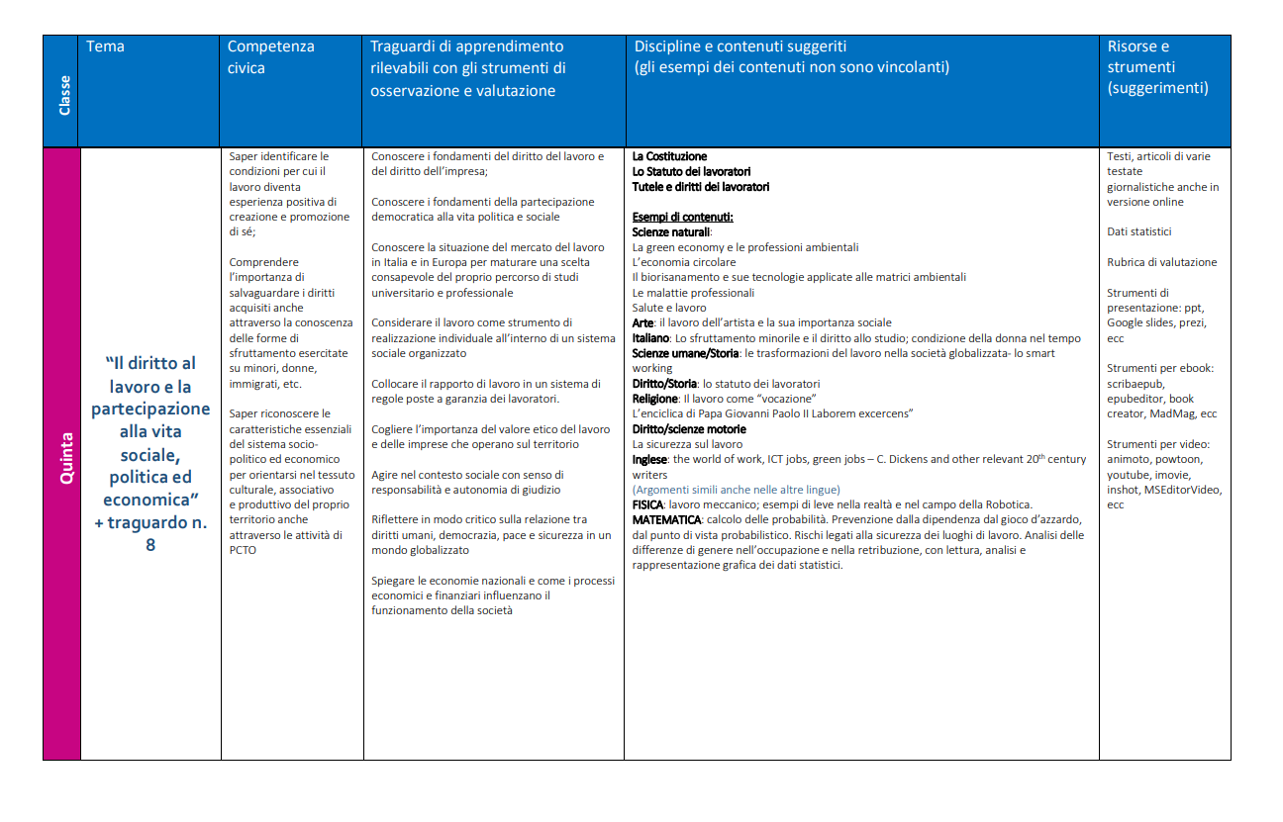

NB – Si sottolinea che, in seguito al decreto ministeriale e linee Guida per l’Orientamento, alcune ore di educazione civica effettuate con valenza orientativa, nonché svolte in prospettiva della «costruzione del progetto personale di vita culturale e professionale dell’alunno», potranno coincidere con le attività della “Didattica orientativa”.

SCHEDA DI VALUTAZIONE PER L’ATTRIBUZIONE VOTO DI EDUCAZIONE CIVICA

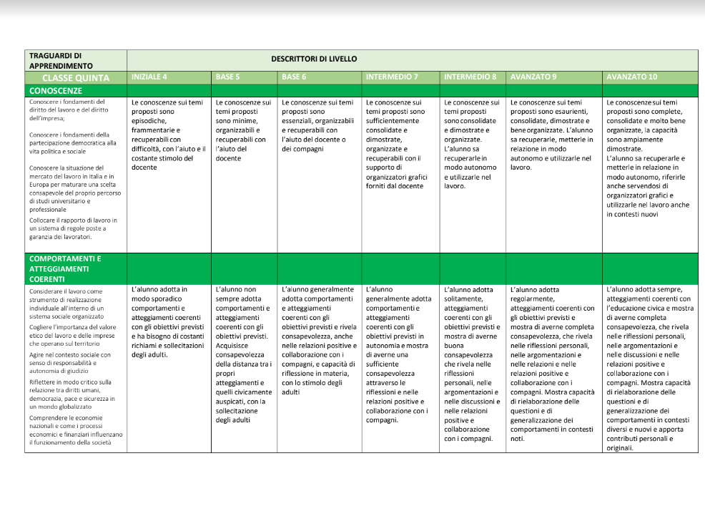

FORMAZIONE SCUOLA LAVORO (EX PCTO)
Scheda riepilogativa della valutazione degli esiti dei percorsi di Formazione Scuola
Rubrica di valutazione delle competenze

Gli studenti, nel corso del triennio, hanno svolto i seguenti Percorsi per le competenze trasversali e per l’orientamento (PCTO) per un numero di 90 ore complessive come indicato nella seguente tabella

TITOLO | ENTE | DESCRIZIONE | LUOGO  DI  SVOLGIMENTO | PERIODO | N° ORE

Di seguito le schede utilizzate per la valutazione degli esiti dei percorsi di Formazione Scuola Lavoro nel corso del triennio (da non compilare).

SCHEDA DI VALUTAZIONE DEGLI ESITI DEI PERCORSI DI FORMAZIONE SCUOLA LAVORO 2025/2026
Percorso …………………………………………

ALUNNO/A ………………………………………………………………………………….. CLASSE …………………………………………
Livello 1: base
Livello 2: intermedio
Livello 3: avanzato
Livello 4: eccellente

COMPETENZE  COMPETENZE CHIAVE |  | INDICATORI |  | DESCRITTORI
 |  |  |  | 1 |  | 2 |  | 3 |  | 4
Competenza  Alfabetica Funzionale | Comunica in modo corretto ed efficace, adeguandosi al contesto e agli interlocutori |  | ☐ |  | ☐ |  | ☐ |  | ☐
Competenza  Alfabetica Funzionale | Comprende e interpreta linguaggi verbali, iconici, sonori e coreutici (specifici per l’indirizzo). |  | ☐ |  | ☐ |  | ☐ |  | ☐
Competenza  Alfabetica Funzionale | Altro…. |  | ☐ |  | ☐ |  | ☐ |  | ☐
Competenza multilinguistica | Utilizza in modo adeguato le lingue straniere |  | ☐ |  | ☐ |  | ☐ |  | ☐
Competenza multilinguistica | Altro…. |  | ☐ |  | ☐ |  | ☐ |  | ☐
Competenza matematica e competenza in scienze, tecnologie e ingegneria | Usa con precisione e in modo appropriato gli strumenti, le tecniche di esecuzione e le tecnologie. |  | ☐ |  | ☐ |  | ☐ |  | ☐
 | Altro…. |  | ☐ |  | ☐ |  | ☐ |  | ☐
Competenza Digitale | Utilizza le tecnologie digitali in modo sicuro e responsabile nello svolgimento del compito assegnato |  | ☐ |  | ☐ |  | ☐ |  | ☐
Competenza Digitale | Altro…. |  | ☐ |  | ☐ |  | ☐ |  | ☐
Competenza personale, sociale e capacità di imparare a imparare | Risolve problemi superando le difficoltà |  | ☐ |  | ☐ |  | ☐ |  | ☐
 | Sa relazionarsi in modo rispettoso con i propri interlocutori in contesti non scolastici |  | ☐ |  | ☐ |  | ☐ |  | ☐
 | Rispetta le fasi progettuali previste dal percorso. |  | ☐ |  | ☐ |  | ☐ |  | ☐
 | E’ capace di riflettere in modo critico sul proprio percorso e di esporlo e motivarlo in relazione alle competenze sviluppate. |  | ☐ |  | ☐ |  | ☐ |  | ☐
 | Altro…. |  | ☐ |  | ☐ |  | ☐ |  | ☐
Competenze sociali e civiche | Collabora nelle situazioni di gruppo al raggiungimento degli obiettivi |  | ☐ |  | ☐ |  | ☐ |  | ☐
Competenze sociali e civiche | Rispetta le regole e i tempi in ambito extra scolastico. |  | ☐ |  | ☐ |  | ☐ |  | ☐
Competenze sociali e civiche | Altro…. |  | ☐ |  | ☐ |  | ☐ |  | ☐
Competenza  Imprenditoriale | Qualifica in modo personale il lavoro/prodotto/performance realizzato |  | ☐ |  | ☐ |  | ☐ |  | ☐
Competenza  Imprenditoriale | E’ autonomo nel gestire il lavoro/performance. |  | ☐ |  | ☐ |  | ☐ |  | ☐
Competenza  Imprenditoriale | Altro…. |  | ☐ |  | ☐ |  | ☐ |  | ☐
Competenza in materia di  consapevolezza ed espressione  culturali | Utilizza riferimenti culturali e/o modelli pertinenti. |  | ☐ |  | ☐ |  | ☐ |  | ☐
 | Altro…. |  | ☐ |  | ☐ |  | ☐ |  | ☐

DIDATTICA ORIENTATIVA

Con l’entrata in vigore del D.M. n.328 del 22 dicembre 2022, concernente l’adozione delle Linee guida per l’orientamento, relative alla riforma 1.4 (“Riforma del sistema di orientamento”, nell’ambito della Missione 4 – Componente 1 – del Piano nazionale di ripresa e resilienza, finanziato dall’Unione europea – Next Generation EU, sono stati attivati a partire dall’anno scolastico 2023-2024, moduli di orientamento formativo degli studenti, di almeno 30 ore, per anno scolastico, nelle classi terze, quarte e quinte, anche extra curriculari.
Per la migliore efficacia dei percorsi orientativi, i moduli curriculari di orientamento formativo nelle classi terze, quarte e quinte sono integrati con i percorsi per le competenze trasversali e l’orientamento (PCTO), nonché con le attività di orientamento promosse dal sistema della formazione superiore.
I moduli di 30 ore vanno intesi come un processo “volto a facilitare la conoscenza di sé, del contesto formativo, occupazionale, sociale, culturale ed economico di riferimento (…) al fine di favorire la maturazione e lo sviluppo delle competenze necessarie per poter definire o ridefinire autonomamente obiettivi personali e professionali aderenti al contesto, elaborare o rielaborare un progetto di vita e sostenere le scelte relative”.
La didattica orientativa non sarà, dunque, un’aggiunta di contenuti distanti dalla programmazione disciplinare di ogni docente, ma un approccio diversificato alle discipline, secondo un sistema basato su strategie laboratoriali, approcci digitali, compiti di realtà, life skills, soft skills e competenze chiave di cittadinanza (vedi sopra).
Le esperienze formative acquisite durante il modulo della didattica orientativa verranno registrate in un portfolio digitale – E-Portfolio – che integra il percorso scolastico in un quadro unitario, accompagna ragazzi e famiglie nella riflessione e nell’individuazione dei maggiori punti di forza dello studente all’interno del cammino formativo, ne evidenzia le competenze digitali e le conoscenze e le esperienze acquisite.
Il docente “tutor” individuato dal Dirigente scolastico sarà chiamato a svolgere la funzione di orientamento, svolgendo le seguenti attività:
1. monitorare la compilazione del modulo di 30 ore in sinergia col coordinatore della classe assegnata in un documento condiviso;
2. aiutare ogni studente a rivedere le parti fondamentali che contraddistinguono l’E-Portfolio personale;
3. costituirsi “consigliere” delle famiglie, nei momenti di scelta dei percorsi formativi e/o delle prospettive professionali.

MODULO DI DIDATTICA ORIENTATIVA (30 ore)
Docente “tutor”: …
Classe: …
Studenti coinvolti n°: …

ATTIVITA’ 1
TITOLO | ATTIVITA’  (Indicare le attività svolte) | COMPETENZE ORIENTATIVE  (Indicare in maniera generica le competenze orientative che si intendono conseguire) | TRAGUARDI ORIENTATIVI  (Possibili ricadute di studio universitario o professionale) | ORE
Progetto culturale “Semi di Lampedusa” | -Visione film “Io capitano”  -Riflessione pre eventum  -Discussione post eventum  -Compilazione scheda  -Incontro con esperto  -Incontro con mediatore culturale  … | Rispetto dell’altro, empatia, integrazione culturale,  … | Facoltà di scienze della mediazione culturale  Facoltà di sociologia,  Diventare volontario associazioni culturali, diventare mediatore culturale,  …
ATTIVITA’ 2
ATTIVITA’ 3
ATTIVITA’ 4

NB - Le ore di educazione civica effettuate con valenza orientativa, nonché svolte in prospettiva della «costruzione del progetto personale di vita culturale e professionale dell’alunno», nonché quelle di PCTO, potranno essere rendicontate come didattica orientativa all’interno del modulo di 30 ore sopra indicato.

AMPLIAMENTO DELL’OFFERTA FORMATIVA

(progetti, visite guidate, viaggi di istruzione, concorsi, visione film/spettacoli teatrali, manifestazioni culturali, conferenze, convegni, mostre o altro)

TIPOLOGIA | ATTIVITA’ SVOLTA

PROVE INVALSI

Lo svolgimento delle prove INVALSI costituisce requisito necessario per l’ammissione all’esame di Maturità.
Tutti gli studenti hanno partecipato alle prove.
La prova di ITALIANO è finalizzata a valutare le capacità di comprensione di un testo e la grammatica.
Il test di MATEMATICA riguarda competenze di aritmetica, geometria, algebra, statistica e probabilità.
Le due prove di INGLESE sono finalizzate ad accertare le abilità di ascolto e lettura.
La prova di competenze digitali ha come finalità la misurazione dell’attuale livello di competenze digitali delle allieve e degli allievi secondo le indicazioni del DIGCOMP.

TIPOLOGIA DI PROVA | DATA
ITALIANO
MATEMATICA
INGLESE (reading)
INGLESE (listening)
COMPETENZE DIGITALI

CRITERI DI AMMISSIONE ALL’ESAME DI MATURITÀ

Per l'anno scolastico 2025/2026 il Consiglio di Classe

• può decidere di ammettere uno studente che abbia conseguito la sufficienza (6/10) in tutte le discipline, o, con adeguata motivazione, anche con un voto inferiore a sei decimi in una disciplina o gruppo di discipline valutate con l’attribuzione di un unico voto,

• può decidere di ammettere uno studente che abbia frequentato almeno il 75% dell'orario annuale, escluse eventuali deroghe (Motivi di salute certificati dall’Azienda Sanitaria, Partecipazione a competizioni sportive attestate dalla Federazione/Società di riferimento per lo status di Studenti Atleti, gravi motivi familiari opportunamente documentati e certificati),

• può decidere di ammettere uno studente che abbia partecipato alle prove obbligatorie INVALSI (standardizzate),

• può decidere di ammettere uno studente che abbia svolto le attività obbligatorie dei percorsi di Formazione Scuola-Lavoro (FSL) (Decreto Scuola 127/2025).

Per essere ammessi all'Esame Maturità, gli studenti devono aver completato un numero minimo di ore nel corso dell'ultimo triennio, che per i Licei equivale ad almeno 90 ore, comprensive del corso obbligatorio sulla sicurezza. Durante il colloquio orale, lo studente è tenuto a esporre l'esperienza svolta, analizzando le competenze acquisite e la coerenza con il proprio percorso di studi e orientamento futuro.

Il Consiglio di Classe ammette lo studente che abbia conseguito il voto 6 in condotta, ma lo obbliga a svolgere un elaborato critico su cittadinanza attiva e solidale da presentare durante il colloquio orale dell’Esame di Maturità.

Il Consiglio di classe NON ammette uno studente che abbia conseguito un voto in condotta pari a 5/10, poiché ciò comporta la non ammissione automatica all'Esame di Maturità, senza possibilità di discrezione.

Il Consiglio di classe delibera l'attribuzione del credito scolastico all'interno delle bande previste dalla tabella ministeriale, valutando se assegnare il valore minimo o massimo.

Nel caso in cui lo studente sia stato ammesso con un’insufficienza, adeguatamente motivata, il Consiglio di classe delibera l’attribuzione del credito scolastico secondo il valore minimo della banda di appartenenza.

CANDIDATI ESTERNI

Sono ammessi, in qualità di candidati esterni, coloro i quali sono in possesso di uno dei seguenti requisiti:

• -compiano il diciannovesimo anno di età entro l’anno solare in cui si svolge l’esame e dimostrino di aver adempiuto all’obbligo di istruzione;

• -siano in possesso del diploma di scuola secondaria di primo grado da un numero di anni almeno pari a quello della durata del corso prescelto, indipendentemente dall’età;

• siano in possesso di titolo conseguito al termine di un corso di studio di istruzione secondaria di secondo grado di durata almeno quadriennale del previgente ordinamento o siano in possesso di diploma professionale di tecnico (conseguito al termine dei corsi di istruzione e formazione professionale, ai sensi dell’art. 15 del decreto legislativo n. 226/05);

• abbiano cessato la frequenza dell’ultimo anno di corso prima del 15 marzo

Anche per i candidati esterni sono previsti i requisiti di ammissione sopra indicati inerenti alla partecipazione alle prove nazionali Invalsi e allo svolgimento di attività assimilabili ai percorsi di Formazione Scuola-Lavoro (ex PCTO).

GRIGLIA DI VALUTAZIONE DELLA CONDOTTA

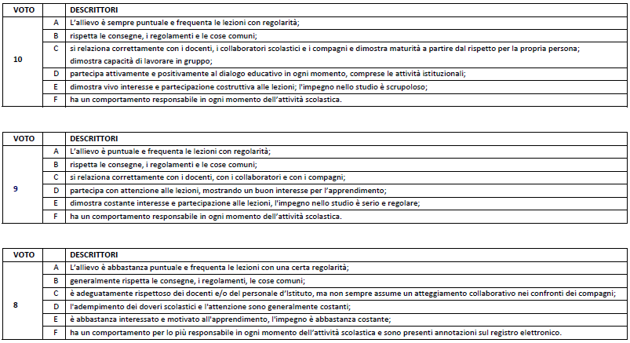
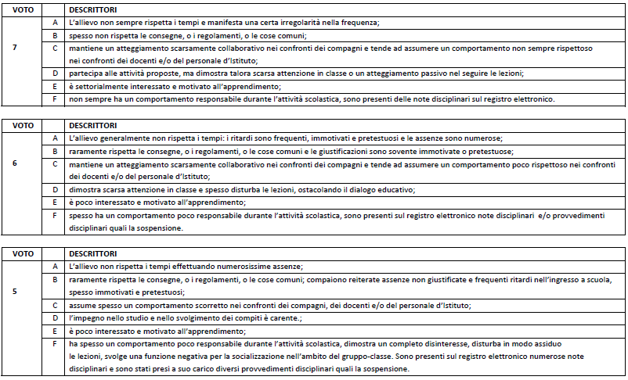

GRIGLIE DI VALUTAZIONE RELATIVE ALLE DISCIPLINE

inserire le griglie relative alle quattro discipline oggetto di prova d’Esame

SCHEDE PER LA VALUAZIONE DEL COLLOQUIO E DELLE PROVE SCRITTE
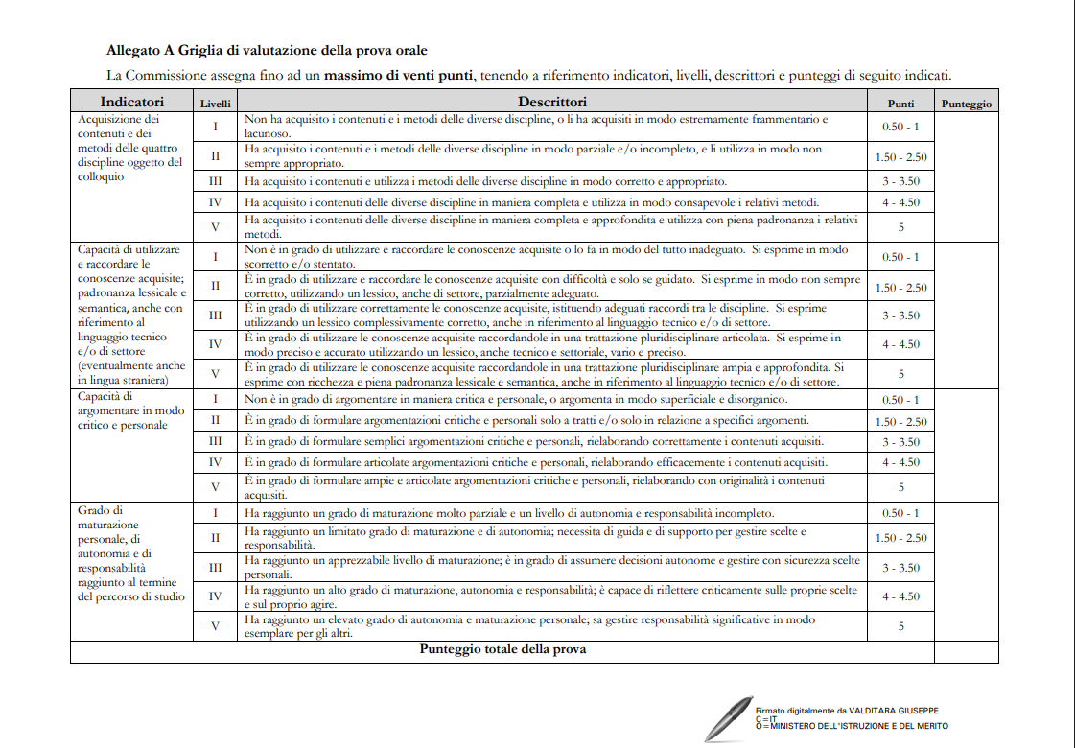

Inserire le griglie di valutazione utilizzate nelle prove di simulazione Esame di Maturita’

GRIGLIA DI VALUTAZIONE DELLA PRIMA PROVA DI ITALIANO

GRIGLIA DI VALUTAZIONE TIPOLOGIA A (Analisi e interpretazione di un testo letterario)
INDICATORI
GENERALI max 12 punti
 | 2 |  | 1,5 | 1 | 0,5
Ideazione, pianificazione e organizzazione del testo (proporzione tra le parti – rispetto dei vincoli della consegna)  Coesione e coerenza  testuale | Testo ideato, pianificato e organizzato in modo  rigoroso. Scrupoloso  rispetto dei vincoli |  | Testo ben ideato e  pianificato. Adeguato  rispetto dei vincoli | Testo sufficientemente  organizzato e pianificato, nell’insieme rispettoso dei vincoli | Testo carente sul piano della pianificazione e non ben calibrato nelle parti. Mancato rispetto dei  vincoli
 | 2 |  | 1,5 | 1 | 0,5
 | Testo sviluppato in modo coerente e coeso |  | Testo ben articolato e  organico | Testo complessivamente organico e sufficientemente coerente | Testo disorganico e  confuso in più parti
 | 2 |  | 1,5 | 1 | 0,5
Ricchezza e padronanza lessicale. Registro  linguistico corretto  Correttezza grammaticale (ortografia, morfologia, sintassi); uso corretto ed efficace della  punteggiatura | Lessico vario ed  appropriato. Corretto  registro linguistico |  | Lessico complessivamente appropriato e diversificato. Registro linguistico  adeguato | Lessico non sempre  appropriato e a volte  ripetitivo | Lessico spesso improprio e ripetitivo
 | 2 |  | 1,5 | 1 | 0,5
 | Elaborato  grammaticalmente corretto, esposizione chiara ed  efficace. Buon uso della punteggiatura |  | Sporadici errori,  esposizione chiara e nel complesso scorrevole.  Uso adeguato della  punteggiatura | Alcune imprecisioni,  esposizione corretta ma con struttura semplice e  punteggiatura non sempre efficace | Testo gravemente scorretto e con punteggiatura  assente/inefficace
 | 2 |  | 1,5 | 1 | 0,5
Ampiezza e precisione delle conoscenze e dei riferimenti culturali.  Espressione di giudizi critici e valutazioni  personali | Conoscenze e riferimenti culturali ampi e precisi |  | Conoscenze e riferimenti culturali soddisfacenti | Conoscenze e riferimenti culturali sufficienti | Conoscenze e riferimenti culturali scorretti o carenti
 | 2 |  | 1,5 | 1 | 0,5
 | Capacità di rielaborazione critica e originale |  | Capacità critica  significativa | Capacità critica nel  complesso adeguata | Assenza di spunti critici
PUNTEGGIO PARTE GENERALE
INDICATORI SPECIFICI max 8 punti
 | 3 |  | 2,5 | 2 | 1
Comprensione del senso complessivo del testo nei suoi snodi tematici e  stilistici | Comprensione del testo completa, articolata e  precisa |  | Buona comprensione del testo | Comprensione sostanziale ma superficiale del testo | Errata comprensione del testo
 | 3 |  | 2,5 | 2 | 1
Analisi lessicale,  sintattica, stilistica e  retorica (se richiesta) | Analisi puntuale a tutti i livelli richiesti |  | Analisi accettabile a tutti o quasi tutti i livelli richiesti | Analisi non sempre  puntuale e/o in parte  carente rispetto alle  richieste | Analisi gravemente carente
 | 2 |  | 1,5 | 1 | 0,5
Interpretazione corretta e articolata del testo | Interpretazione corretta e articolata con  considerazioni appropriate e originali |  | Interpretazione  discretamente articolata e argomentata con valide considerazioni | Interpretazione nel  complesso corretta ma non approfondita | Interpretazione non corretta e con gravi fraintendimenti
PUNTEGGIO PARTE SPECIFICA
PUNTEGGIO TOTALE

VOTO

GRIGLIA DI VALUTAZIONE TIPOLOGIA B (Analisi e produzione di un testo argomentativo)
INDICATORI
GENERALI max 12 punti
 |  | 2 |  | 1,5 | 1 | 0,5
Ideazione, pianificazione e organizzazione del testo (proporzione tra le parti – rispetto dei vincoli della consegna)  Coesione e coerenza  testuale | Testo ideato, pianificato e organizzato in modo  rigoroso. Scrupoloso  rispetto dei vincoli |  | Testo ben ideato e  pianificato. Adeguato  rispetto dei vincoli |  | Testo sufficientemente organizzato e pianificato, nell’insieme rispettoso dei vincoli | Testo carente sul piano della pianificazione e non ben calibrato nelle parti. Mancato rispetto dei  vincoli
 | 2 |  | 1,5 |  | 1 | 0,5
 | Testo sviluppato in modo coerente e coeso |  | Testo ben articolato e  organico |  | Testo complessivamente organico e sufficientemente coerente | Testo disorganico e  confuso in più parti
 | 2 |  | 1,5 |  | 1 | 0,5
Ricchezza e padronanza lessicale. Registro  linguistico corretto  Correttezza grammaticale (ortografia, morfologia, sintassi); uso corretto ed efficace della  punteggiatura | Lessico vario ed  appropriato. Corretto  registro linguistico |  | Lessico complessivamente appropriato e diversificato. Registro linguistico  adeguato |  | Lessico non sempre  appropriato e a volte  ripetitivo | Lessico spesso improprio e ripetitivo
 | 2 |  | 1,5 |  | 1 | 0,5
 | Elaborato  grammaticalmente corretto, esposizione chiara ed  efficace. Buon uso della punteggiatura |  | Sporadici errori,  esposizione chiara e nel complesso scorrevole.  Uso adeguato della  punteggiatura |  | Alcune imprecisioni,  esposizione corretta ma con struttura semplice e  punteggiatura non sempre efficace | Testo gravemente scorretto e con punteggiatura  assente/inefficace
 | 2 |  | 1,5 |  | 1 | 0,5
Ampiezza e precisione delle conoscenze e dei riferimenti culturali.  Espressione di giudizi critici e valutazioni  personali | Conoscenze e riferimenti culturali ampi e precisi |  | Conoscenze e riferimenti culturali soddisfacenti |  | Conoscenze e riferimenti culturali sufficienti | Conoscenze e riferimenti culturali scorretti o carenti
 | 2 |  | 1,5 |  | 1 | 0,5
 | Capacità di rielaborazione critica e originale |  | Capacità critica  significativa |  | Capacità critica nel  complesso adeguata | Assenza di spunti critici
PUNTEGGIO PARTE GENERALE
INDICATORI SPECIFICI max 8 punti
 |  | 2 |  | 1,5 | 1 | 0,5
Comprensione del testo proposto |  | Comprensione piena e  analitica |  | Comprensione ampia e corretta | Comprensione dei  principali snodi testuali | Comprensione parziale e superficiale
 |  | 3 |  | 2,5 | 2 | 1
Individuazione corretta di tesi, argomentazioni e  tecnica argomentativa del testo proposto |  | Piena individuazione di tesi e argomentazioni  anche nel loro sviluppo logico |  | Individuazione corretta di tesi e riconoscimento delle principali argomentazioni | Individuazione nel  complesso adeguata di tesi e argomentazioni | Errata/assente  individuazione di tesi e argomentazioni
 |  | 3 |  | 2,5 | 2 | 1
Sviluppo del percorso  argomentativo e uso dei connettivi |  | Sviluppo argomentativo rigoroso e coerente con uso appropriato dei necessari connettivi |  | Sviluppo argomentativo sostanzialmente coerente e con uso adeguato dei  connettivi | Sviluppo argomentativo coerente ma non  adeguatamente ampio | Gravi incoerenze nel  percorso argomentativo con incongruenze logiche
PUNTEGGIO PARTE SPECIFICA
PUNTEGGIO TOTALE

VOTO

GRIGLIA DI VALUTAZIONE TIPOLOGIA C
(Riflessione critica di carattere espositivo-argomentativo su tematiche di attualità)
INDICATORI
GENERALI max 12 punti
 |  | 2 |  | 1,5 | 1 | 0,5
Ideazione, pianificazione e organizzazione del testo (proporzione tra le parti – rispetto dei vincoli della consegna)  Coesione e coerenza  testuale | Testo ideato, pianificato e organizzato in modo  rigoroso. Scrupoloso  rispetto dei vincoli |  | Testo ben ideato e  pianificato. Adeguato  rispetto dei vincoli |  | Testo sufficientemente organizzato e pianificato, nell’insieme rispettoso dei vincoli | Testo carente sul piano della pianificazione e non ben calibrato nelle parti. Mancato rispetto dei  vincoli
 | 2 |  | 1,5 |  | 1 | 0,5
 | Testo sviluppato in modo coerente e coeso |  | Testo ben articolato e  organico |  | Testo complessivamente organico e sufficientemente coerente | Testo disorganico e  confuso in più parti
 | 2 |  | 1,5 |  | 1 | 0,5
Ricchezza e padronanza lessicale. Registro  linguistico corretto  Correttezza grammaticale (ortografia, morfologia, sintassi); uso corretto ed efficace della  punteggiatura | Lessico vario ed  appropriato. Corretto  registro linguistico |  | Lessico complessivamente appropriato e diversificato. Registro linguistico  adeguato |  | Lessico non sempre  appropriato e a volte  ripetitivo | Lessico spesso improprio e ripetitivo
 | 2 |  | 1,5 |  | 1 | 0,5
 | Elaborato  grammaticalmente corretto, esposizione chiara ed  efficace. Buon uso della punteggiatura |  | Sporadici errori,  esposizione chiara e nel complesso scorrevole.  Uso adeguato della  punteggiatura |  | Alcune imprecisioni,  esposizione corretta ma con struttura semplice e  punteggiatura non sempre efficace | Testo gravemente scorretto e con punteggiatura  assente/inefficace
 | 2 |  | 1,5 |  | 1 | 0,5
Ampiezza e precisione delle conoscenze e dei riferimenti culturali.  Espressione di giudizi critici e valutazioni  personali | Conoscenze e riferimenti culturali ampi e precisi |  | Conoscenze e riferimenti culturali soddisfacenti |  | Conoscenze e riferimenti culturali sufficienti | Conoscenze e riferimenti culturali scorretti o carenti
 | 2 |  | 1,5 |  | 1 | 0,5
 | Capacità di rielaborazione critica e originale |  | Capacità critica  significativa |  | Capacità critica nel  complesso adeguata | Assenza di spunti critici
PUNTEGGIO PARTE GENERALE
INDICATORI
SPECIFICI max 8 punti
 |  | 2 |  | 1,5 | 1 | 0,5
Comprensione del testo proposto, delle sue  inferenze e delle  potenzialità di sviluppo |  | Comprensione piena e  analitica |  | Comprensione ampia e adeguata | Comprensione dei  principali snodi testuali | Comprensione parziale e superficiale
 |  | 3 |  | 2,5 | 2 | 1,5
Pertinenza dell’elaborato rispetto alla traccia data e coerenza nella  formulazione del titolo e dell’eventuale suddivisione in paragrafi |  | Puntuale e articolata  pertinenza de testo nel  rispetto di tutte le consegne |  | Discreta pertinenza del testo e rispetto adeguato delle consegne | Sufficiente pertinenza del testo e rispetto sostanziale delle consegne | Gravi carenze di pertinenza del testo e mancato rispetto delle consegne
 |  | 3 |  | 2,5 | 2 | 1,5
Sviluppo dell’esposizione e del percorso logico |  | Sviluppo del percorso  espositivo/ragionativo  coerente e organico con ottimo utilizzo dei  connettivi |  | Percorso espositivo  ragionativo  sostanzialmente coerente con utilizzo adeguato dei connettivi | Poche incoerenze nel  percorso espositivo  ragionativo, con uso dei connettivi nel complesso corretto | Gravi incoerenze nel  percorso espositivo  ragionativo, disorganico e confuso
PUNTEGGIO PARTE SPECIFICA
PUNTEGGIO TOTALE

VOTO

Tabella di conversione punteggio/voto

PUNTEGGIO | VOTO
20 | 10
18 | 9
16 | 8
14 | 7
12 | 6
10 | 5
8 | 4
6 | 3
4 | 2
2 | 1
0 | 0

Inserire le griglie di valutazione utilizzate nelle prove di simulazione Esame di Maturita’

CREDITO SCOLASTICO

Criteri per l’attribuzione del credito scolastico (O.M. n. 67 del 31/03/2025)

Per l'anno 2025/2026 il Credito Scolastico è il punteggio accumulato dagli studenti durante l'ultimo triennio della Scuola Secondaria di II grado. Concorre per il 40% al voto finale dell'Esame di Maturità, per un massimo di 40 punti totali.
a. Ripartizione dei Punti nel Triennio
I 40 punti sono distribuiti tra le classi terza, quarta e quinta secondo le tabelle del D.Lgs. 62/2017:
- Classe Terza: massimo 12 punti.
- Classe Quarta: massimo 13 punti.
- Classe Quinta: massimo 15 punti.
b. Tabella di Attribuzione (Media Voti)
L'assegnazione avviene in base alla media dei voti ottenuta nello scrutinio finale:

TABELLA - Attribuzione del credito scolastico in sede di ammissione all’Esame di Stato

Media dei voti | Fasce di credito classe terza (MAX 12) | Fasce di credito classe quarta  (MAX 13) | Fasce di credito classe quinta  (MAX 15)
M < 6 | --- | --- | 7-8
M = 6 | 7-8 | 8-9 | 9-10
6 < M ≤ 7 | 8-9 | 9-10 | 10-11
7 < M ≤ 8 | 9-10 | 10-11 | 11-12
8 < M ≤ 9 | 10-11 | 11-12 | 13-14
9 < M ≤ 10 | 11-12 | 12-13 | 14-15

PS - Per il calcolo del credito scolastico nel triennio finale (classi III, IV e V), la media dei voto è calcolata includendo tutte le discipline e il voto in comportamento. L'assegnazione del punteggio di credito all'interno della fascia di riferimento (minimo o massimo) è decisa dal Consiglio di Classe in base a determinati criteri, tra cui il voto di comportamento (verrà attribuito il punteggio più basso della banda del credito se il voto di comportamento è inferiore ai 9/10).
c. Novità Riforma Valditara (2025/2026)
A seguito della Legge 150/2024, il voto in condotta è diventato determinante per l'attribuzione del punteggio massimo all'interno della fascia:
- Punteggio massimo di fascia: Può essere assegnato solo se lo studente ha un voto di comportamento pari o superiore a 9/10.
- Voto di condotta 6: Lo studente viene assegnato automaticamente al valore minimo della fascia di credito spettante.
d. Sospensione del giudizio
Avere dei debiti formativi a giugno penalizza il punteggio del credito scolastico, infatti, anche se lo studente recupera le materie a settembre, il credito verrà assegnato in base al valore minimo della banda di attribuzione.
e . Crediti Formativi ed Extrascolastici
Oltre alla media scolastica e al voto di comportamento, il Consiglio di Classe valuta attività certificate per decidere se assegnare il valore più alto della fascia (es. 11 invece di 10):
- Certificazioni linguistiche (es. B2, C1), informatiche o digitali o altre certificazioni coerenti con il PTOF di Istituto.
- Attività di volontariato, sport agonistico o corsi culturali presso enti riconosciuti coerenti con il PTOF di Istituto.
- Percorsi di formazione Scuola Lavoro e Religione/Materia Alternativa: La partecipazione ai percorsi Scuola-Lavoro e l'interesse mostrato nell'insegnamento della Religione cattolica o Attività alternativa concorrono, insieme ai crediti formativi esterni, alla scelta del valore più alto della fascia da parte del Consiglio di Classe.
- Frequenza assidua e partecipazione attiva al dialogo educativo (attestata dalla media dei voti con valore superiore).

SIMULAZIONE I E II PROVA ESAME DI STATO

PROVE DI SIMULAZIONE (in all. le tracce assegnate)

Prima Prova svolta il
- Tipologia A (ANALISI E INTERPRETAZIONE DI UN TESTO LETTERARIO ITALIANO)

- Tipologia B (ANALISI E PRODUZIONE DI UN TESTO ARGOMENTATIVO)

- Tipologia C (RIFLESSIONE CRITICA DI CARATTERE ESPOSITIVO-ARGOMENTATIVO SU TEMATICHE DI ATTUALITA’)
Durata: 6 ore
20 punti per la prima prova

Seconda Prova svolta il

Durata: 6 ore

20 punti per la seconda prova

inserire le prove di simulazione

PROGRAMMI DISCIPLINARI
Compilare per ogni disciplina…

DISCIPLINA:

DOCENTE:

TESTI IN ADOZIONE:

CONTENUTI SVOLTI NELL’ANNO SCOLASTICO 2025/26

MODULO 1

MODULO 2

MODULO 3

..……………..

Il Consiglio di Classe

Docente | Disciplina | Firma

Siracusa 15.05.2026

